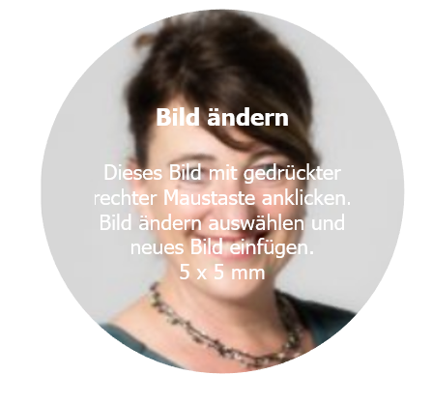

VORNAME NAME

kurzprofil

KONTAKT

Telefonnummer

Emailadresse

z.B. Linkedin

Geburtsdatum

TT.MM.JJJ

Nationalität

Klicken oder tippen Sie hier, um Text einzugeben.

Adresse

Strasse und Hausnr.

PLZ, Ort

SPRACHkenntnisse

Sprache 1: (A1 - C2)

Sprache 2: (A1 - C2)

Sprache 3: (A1 - C2)

IT-Kenntnisse

z.B. Programm-Kenntnisse,

Kurse, Diplome, etc.

Interessen

2 – 3 kurze Sätze

|  |
| --- |
| Ein Kurzprofil ist eine Zusammenfassung Ihrer Schlüsselkompetenzen. Diese werden in 3 bis 4 Sätzen oder in einer stichwortartigen Beschreibung zusammengefasst. Richten Sie das Kurzprofil immer auf die im Inserat geforderten Kompetenzen aus. |

Berufserfahrung

|  |  |
| --- | --- |
| MM.JJJJ -  heute | **Funktion**  Unternehmen, Ort, Pensum   * Aufgaben und Verantwortung als Aufzählung * Aufgaben und Verantwortung als Aufzählung * Aufgaben und Verantwortung als Aufzählung |
|  |  |
| MM.JJJJ -  MM.JJJJ | **FunktioN**  Unternehmen, Ort, Pensum   * Aufgaben und Verantwortung als Aufzählung * Aufgaben und Verantwortung als Aufzählung * Aufgaben und Verantwortung als Aufzählung |
|  |  |
| MM.JJJJ -  MM.JJJJ | **Funktion**  Unternehmen, Ort, Pensum   * Aufgaben und Verantwortung als Aufzählung * Aufgaben und Verantwortung als Aufzählung * Aufgaben und Verantwortung als Aufzählung |
|  |  |
| MM.JJJJ -  MM.JJJJ | **Funktion**  Unternehmen, Ort, Pensum   * Aufgaben und Verantwortung als Aufzählung * Aufgaben und Verantwortung als Aufzählung * Aufgaben und Verantwortung als Aufzählung |
|  |  |
| MM.JJJJ -  MM.JJJJ | **Funktion**  Unternehmen, Ort, Pensum   * Aufgaben und Verantwortung als Aufzählung * Aufgaben und Verantwortung als Aufzählung * Aufgaben und Verantwortung als Aufzählung |
|  |  |

VORNAME NAME

AUS- und Weiterbildung

|  |  |
| --- | --- |
| MM.JJJJ -  MM.JJJJ | **Abschluss**  Institution, Ort, Spezialisierung |
|  |  |
| MM.JJJJ -  MM.JJJJ | **Abschluss**  Institution, Ort, Spezialisierung |
|  |  |
| MM.JJJJ -  MM.JJJJ | **Abschluss**  Institution, Ort, Spezialisierung |

|  |  |
| --- | --- |
| MM.JJJJ -  MM.JJJJ | **Abschluss**  Institution, Ort, Spezialisierung |
|  |  |
| MM.JJJJ -  MM.JJJJ | **Abschluss**  Institution, Ort, Spezialisierung |
|  |  |
| MM.JJJJ -  MM.JJJJ | **Abschluss**  Institution, Ort, Spezialisierung |
|  |  |
| MM.JJJJ -  MM.JJJJ | **Abschluss**  Institution, Ort, Spezialisierung |

EhrenamtlicheS Engagement

|  |  |
| --- | --- |
| JJJJ -  heute | **Funktion**  Organisation, Ort, Pensum   * Aufgaben und Verantwortung als Satz (z.B. Verein, Mentoring, Unterstützung Arbeitsintegration |